**数据结构实验报告6**

**学号：** 117060400106 **姓名**： 尹华剑 **班级：**应用统计一班  **指导老师：** 林卫中

**实验名称**： 第五章程序练习题5.1-5.5

**实验要求：**

1. .掌握函数的定义和调用方法。
2. .理解函数的参数传递过程以及变量的作用范围。

**实验题目一：**

1. **运用函数，田画字格plus。**
2. **实现isOdd()函数，判断整数奇偶性。**
3. **实现isNum()函数，判断字符串是否为数字。**
4. **实现multi()函数，计算所以参数乘积。**
5. **实现isPrime()函数，判断整数是否为质素，并用异常处理封装。**

**算法实现：1.def tbedge(n):**

**s = "+ - - - - "**

**if n >0:**

**print(s*n + "+")**

**def lredge(n):**

**s = "| "**

**print(s*n + "|")**

**def matts(n):**

**for i in range(5*n + 1):**

**if i%5 == 0:**

**tbedge(n)**

**else:**

**lredge(n)**

**matts(3)**

**2.def isOdd(s):**

**if n%2 ==1:**

**return True**

**else:**

**return False**

**while True:**

**n =eval(input("enter an Integer:"))**

**if n ==0:**

**print("program is over!")**

**break**

**if isOdd(n):**

**print("{} is odd".format(n))**

**else:**

**print("{} is even".format(n))**

**3.def isNum(str):**

**try:**

**n = eval(str)**

**except:**

**return False**

**return True**

**n = input("Enter a string:")**

**if isNum(n):**

**print("{} is a number".format(n))**

**else:**

**print("{} is not a number".format(n))**

**4.def multi(*s):**

**if len(s) == 0:**

**return 0**

**t = 1**

**for i in s:**

**t = t*i**

**return t**

**print(multi(3,5,9,7,5))**

**5.def isprime(n):**

**try:**

**for i in range(2,n):**

**if n%i == 0:**

**return False**

**except:**

**print("please enter an Integer!")**

**else:**

**return True**

**if isprime(45):**

**print("isn a prime number")**

**else:**

**print("isn't a prime number")**

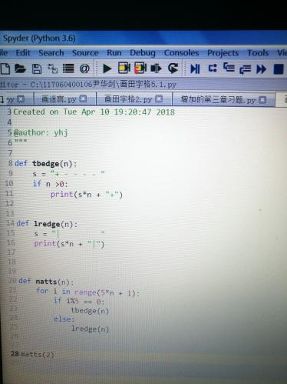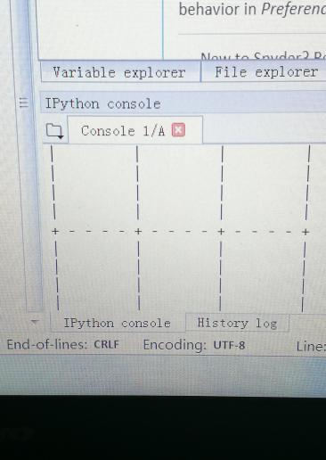

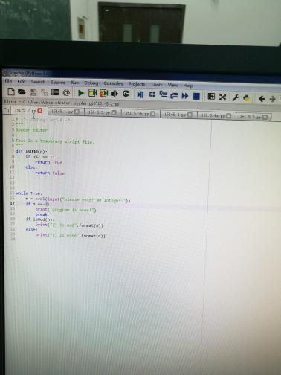**实验结果：**

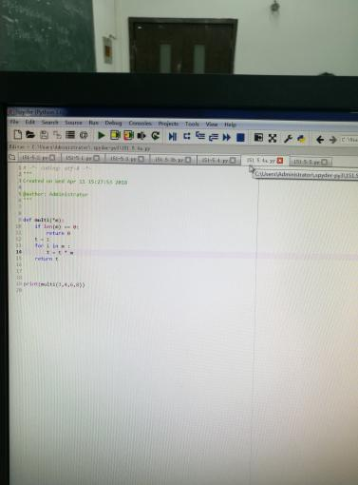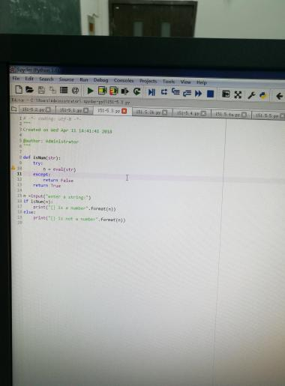

（5.1） （5.1） （5.2）

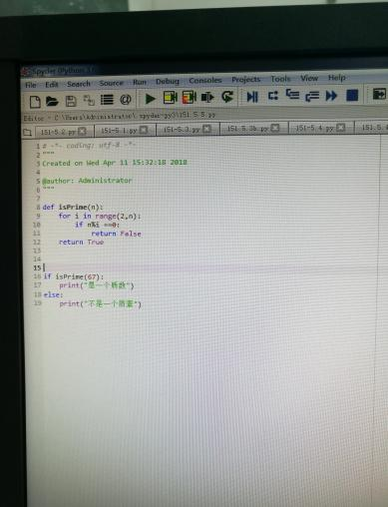

（5.3） （5.4） （5.5）